**JURNAL MODUL 8**

1. Buatlah topologi seperti dibawah menggunakan IP DHCP ! 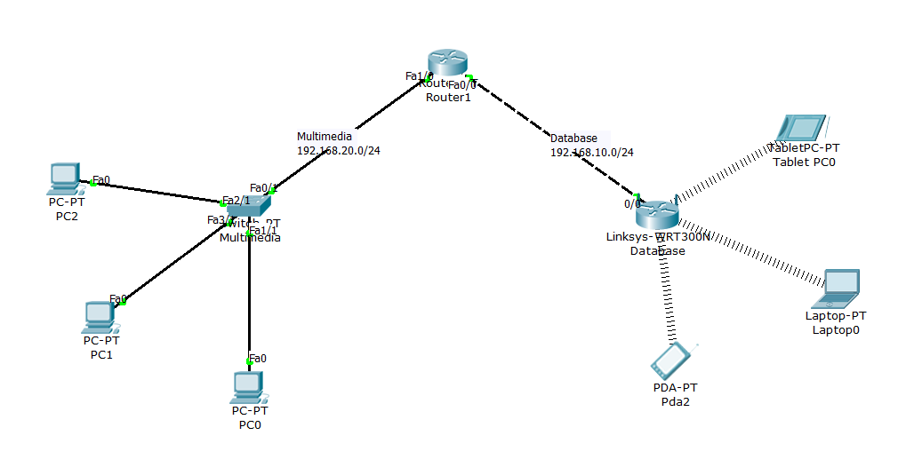
2. Network Multimedia : 192.168.20.0/24

Nama SSID : Multimedia

1. Network Database : 192.168.10.0/24

Nama SSID : Database

1. Lakukan Routing RIP antar kedua network.
2. Lakukan test PING pada seluruh device dan Screenshot.
3. Buatlah topologi WLAN seperti di bawah menggunakan IP DHCP !

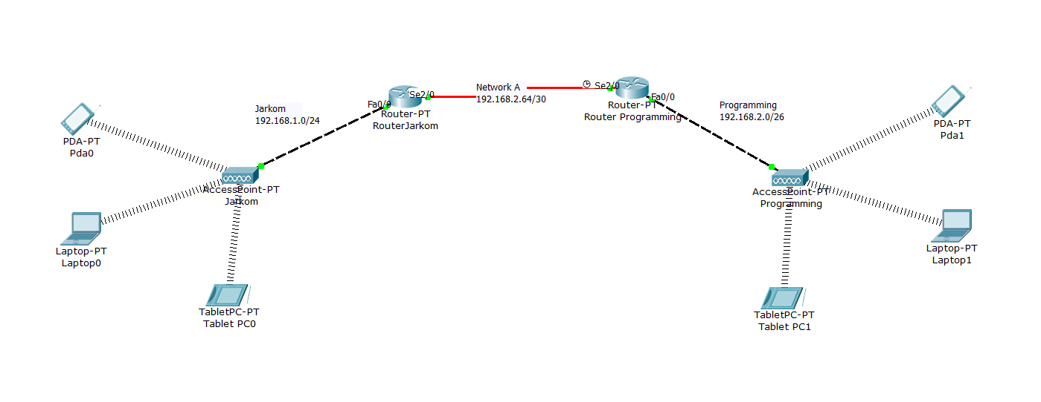

1. Network A : 192.168.2.64/30
2. Network Jarkom : 192.168.1.0/24

Nama SSID : Jarkom

1. Network Programming : 192.168.2.0/26

Nama SSID : Programing

1. Lakukan Routering RIP untuk mengghubungkan kedua router.
2. Lakukan test PING pada seluruh device dan Screenshot.